UNIVERSIDAD CRISTÓBAL COLÓN
Ingeniería en Sistemas Computacionales

RETO 2
MODELO CANÓNICO PARA TRES AEROLÍNEAS
Arquitectura Orientada a Servicios · Unidad 3: Semántica

Alumno: Edgar Alessandro Hernández Arres
Caso: Alianza «Alas del Sur»
Entrega: proyecto Spring Boot, esquemas y evidencias de validación
Fecha: 31 de octubre de 2026

1. Introducción y objetivo
La Alianza «Alas del Sur» busca integrar reservas de AeroNorte, SurJet y CaribeAir. Aunque sus sistemas representan conceptos similares, almacenan fechas, tarifas, nombres, equipaje, tipos de pasajero e identificadores con reglas distintas. Estas diferencias provocan conflictos semánticos al intercambiar mensajes entre servicios.
El objetivo fue analizar los tres mensajes originales incluidos en el anexo del Reto 2 y desarrollar un modelo canónico que permita transformar sus datos a una representación homogénea. El proyecto incluye una API REST en Java con Spring Boot, ejemplos normalizados, JSON Schema, XSD y archivos de prueba.

Alcance del desarrollo
- Se conservaron los identificadores originales junto a un identificador global de reserva.
- Se normalizaron las fechas a AAAA-MM-DD y se conservaron horas y zonas cuando estaban disponibles.
- Se documentaron las monedas sin realizar conversiones sin tipo de cambio.
- Se modelaron Reserva, Pasajero, Vuelo, Tarifa y Equipaje, con categorías de pasajero.
- Se generaron y validaron tres reservas en JSON y tres en XML.

Tecnologías utilizadas
Tecnología | Utilidad
Java 21 | Clases y lógica de normalización
Spring Boot | Servicio REST que recibe y devuelve JSON
Maven | Gestión del proyecto y dependencias
JSON Schema Draft 2020-12 | Validación de la estructura de reservas
XSD 1.0 | Validación de los mensajes XML
Python: jsonschema y lxml | Comprobación automatizada de ejemplos
El enunciado también requiere justificar las decisiones de diseño, por lo que las diferencias de significado se describen en las siguientes secciones.

2. Tabla de conflictos semánticos
Dato | AeroNorte | SurJet | CaribeAir
Fecha | 03/04/2026 (DD/MM) | 2026-04-03T08:30:00-06:00 | 04/03/2026 (MM/DD)
Moneda | 4500, MXN implícito | 260 USD, moneda explícita | 4,500.00, MXN implícito
Nombre | GARCIA/ANA | Ana / García | Ana Garcia
Equipaje | 23 kg | 50 lb | 1 pieza, hasta 23 kg
Pasajero | menor=N (no menor de 12) | age=34 | ADT (adulto)
Identificador | QX7Z2A | SJ-88412 | 99812

Problema y criterio aplicado
Fecha: tres formatos distintos pueden apuntar al mismo día. Se utiliza ISO 8601 para la fecha (2026-04-03); la hora y la zona son opcionales porque solo SurJet las proporciona.
Tarifa: los valores no son comparables sin conocer moneda, fecha y tipo de cambio. Se exige importe numérico y código de moneda explícito; se mantiene USD donde corresponde.
Nombre: se separan nombre y apellido. La ausencia de tilde en un dato de origen no se corrige de manera automática sin una fuente autorizada.
Equipaje: los kilos y libras son magnitudes de peso, pero una pieza es cantidad. Se convierten 50 lb a 22.6796185 kg; en CaribeAir se conservan una pieza y el máximo de 23 kg por pieza.
Identificador: cada empresa tiene su propia sintaxis. Se preserva idOrigen y se crea un idGlobal con un UUID determinista, usando empresa e identificador local como base.

3. Glosario y reglas comunes
Término | Definición del modelo canónico
Reserva | Registro global de una compra o solicitud, asociado a un origen.
idGlobal | UUID determinista que identifica una reserva en la alianza.
idOrigen | Clave con la que la aerolínea de origen identifica la reserva.
Pasajero | Persona registrada en la reserva con nombre, apellido y categoría.
Adulto | Persona clasificada en el grupo adulto según la convención de la alianza.
Menor | Pasajero desde 2 y menor de 12 años, si se conoce la edad.
Infante | Pasajero de 0 a 1 año, si se conoce la edad.
Vuelo | Trayecto con número, origen y destino, cuando la fuente lo informa.
Tarifa | Importe y moneda en código ISO de tres letras.
Equipaje | Peso o número de piezas, conservando el tipo de medición de origen.

Decisiones sobre los datos faltantes
El Anexo B no contiene número de vuelo, origen ni destino, por lo que los ejemplos tienen un arreglo vuelos vacío. Tampoco indica la hora de AeroNorte o CaribeAir; los ejemplos JSON usan null, y el XML omite esos elementos. No se atribuyen datos ficticios a las reservas.
Se toma «menor=N» de AeroNorte como categoría ADULTO usando la convención simplificada del reto (menor de 12 años); esto no implica conocer la edad exacta de la persona. La especialización por edad en el esquema aplica cuando se cuenta con dicha edad.

4. Modelo de clases y asociaciones
El siguiente diagrama presenta las clases requeridas y sus relaciones. Los signos de interrogación señalan atributos opcionales; las cardinalidades indican cuántos objetos pueden asociarse a cada reserva.
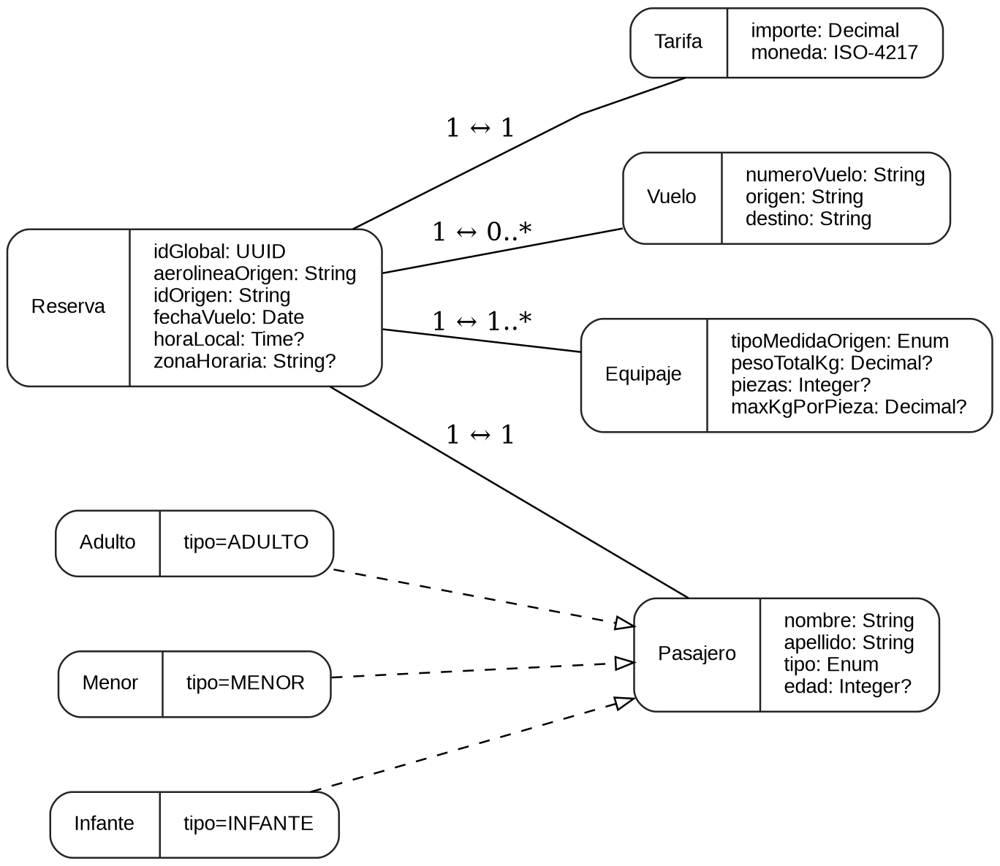
Se utiliza una relación de 1 a 1 entre Reserva y Pasajero, y entre Reserva y Tarifa, para las muestras recibidas. Una reserva puede contener cero o varios vuelos porque las muestras no incluyen detalle de vuelo; siempre tiene al menos un bloque de información de equipaje.

Especialización del pasajero
El modelo académico distingue Adulto, Menor e Infante como especializaciones de Pasajero. En XSD se expresa mediante xs:extension de PasajeroBaseType. La API REST representa la especialización mediante el atributo tipo, para mantener el mensaje JSON sencillo y legible.

5. Identificador global y restricciones

Construcción de idGlobal
Se conserva idOrigen para trazabilidad. El identificador global se obtiene con UUID v3 usando una cadena estable con la forma ALAS-DEL-SUR:aerolineaOrigen:idOrigen. Así se evita confundir los formatos locales y el mismo dato de origen produce el mismo UUID al reprocesarse.
Esta estrategia es adecuada para un ejercicio demostrativo, pero un servicio real debe definir un registro central de reservas, controles de duplicados y las políticas de vinculación de reservas combinadas.

Restricciones formalizadas
Regla | Implementación
Origen conocido | Enumeración AeroNorte, SurJet y CaribeAir.
Moneda explícita | Expresión regular de tres letras mayúsculas.
Tarifa no negativa | minInclusive=0 (XSD) y minimum=0 (JSON Schema).
Tipo de equipaje | Enumeración KG, LB y PIEZAS.
Identificador global | Patrón UUID con cinco grupos hexadecimales.
Edad válida | Entero ≥ 0 y rangos por subtipo en JSON Schema.
Fecha válida | Tipo xs:date y formato date de JSON Schema.

Una limitación importante
Un esquema verifica estructuras y restricciones sintácticas, pero no puede garantizar por sí solo que dos reservas de distintas aerolíneas pertenezcan a la misma persona ni que el número de piezas sea equivalente a un peso medido. Estas relaciones requieren reglas de negocio adicionales.

6. Transformación de las tres muestras

AeroNorte
Identificador local: QX7Z2A. Fecha normalizada: 2026-04-03. Tarifa: 4500 MXN. Equipaje: 23 kg.

SurJet
Identificador local: SJ-88412. Fecha normalizada: 2026-04-03, 08:30:00 -06:00. Tarifa: 260 USD. Equipaje: 50 lb → 22.6796185 kg.

CaribeAir
Identificador local: 99812. Fecha normalizada: 2026-04-03. Tarifa: 4500 MXN. Equipaje: 1 pieza, máximo 23 kg.
El proceso de transformación se encuentra en NormalizacionService.java. En cada caso, el servicio lee campos del formato propio de la aerolínea, valida que existan los datos esenciales y construye un JSON con los mismos nombres de atributos.

Ejemplo abreviado: reserva canónica SurJet
{
"aerolineaOrigen": "SurJet",
"idOrigen": "SJ-88412",
"fechaVuelo": "2026-04-03",
"horaLocal": "08:30:00",
"zonaHoraria": "-06:00",
"pasajero": {"nombre":"Ana","apellido":"García","tipo":"ADULTO","edad":34},
"tarifa": {"importe":260,"moneda":"USD"},
"equipajes": [{"tipoMedidaOrigen":"LB","pesoTotalKg":22.6796185}]
}
El archivo completo también contiene idGlobal, vuelos y campos opcionales. Los tres resultados completos se entregan en la carpeta datos-transformados.

7. Implementación de la API y pruebas

Organización del proyecto
Archivo o carpeta | Función
AlianzaApplication.java | Inicia Spring Boot.
ReservaController.java | Define los endpoints GET y POST.
NormalizacionService.java | Transforma los formatos de origen.
ModeloCanonico.java | Documenta las clases y tipos comunes.
muestras/originales | Mensajes recibidos de cada aerolínea.
esquemas/ | Definiciones XSD y JSON Schema.
datos-transformados/ | Archivos JSON y XML normalizados.
validar_ejemplos.py | Valida las seis muestras con los esquemas.

Peticiones para Postman
GET http://localhost:8080/api/v1/reservas/muestras/aeronorte
GET http://localhost:8080/api/v1/reservas/muestras/surjet
GET http://localhost:8080/api/v1/reservas/muestras/caribeair
POST http://localhost:8080/api/v1/reservas/normalizar/surjet
Para POST, seleccionar Body > raw > JSON y pegar el contenido de la muestra correspondiente. Si se desconoce la aerolínea, la API devuelve HTTP 400; si el cuerpo carece de un atributo requerido, responde con un mensaje explicativo.

Ejecución
Abrir el proyecto mediante pom.xml en IntelliJ IDEA, Eclipse o Spring Tool Suite. Configurar Java 21, esperar la carga de Maven, ejecutar AlianzaApplication y probar el puerto 8080. El entorno de elaboración no dispone de Maven para ejecutar el servidor, por lo que debe verificarse el arranque en el equipo de entrega.

8. Validación y resultados
Se comprobaron los tres JSON transformados con JSON Schema Draft 2020-12, incluyendo validación del formato de fecha. Los archivos XML equivalentes fueron evaluados con alianza.xsd y un validador XML Schema. Se utilizó el script validar_ejemplos.py y se obtuvieron los siguientes resultados:
Aerolínea | Validación JSON | Validación XML
AeroNorte | Válido | Válido
SurJet | Válido | Válido
CaribeAir | Válido | Válido
La validación anterior confirma que los seis archivos cumplen sus respectivos esquemas. No representa una prueba de arranque de la aplicación Spring Boot ni una comprobación de Postman. La evidencia de Postman puede añadirse después de ejecutar el servidor localmente.

9. Conclusión
En este reto se organizó la información de tres aerolíneas que utilizan formatos diferentes. La principal dificultad consistió en identificar qué significaba realmente cada campo antes de transformarlo. Por ejemplo, una cantidad de equipaje expresada en piezas no puede convertirse automáticamente a kilogramos, y una tarifa en dólares no debe interpretarse como pesos.
Con un modelo canónico se consiguió una estructura compartida para las reservas, preservando los datos originales y evitando completar información desconocida. También se prepararon reglas de validación que ayudan a detectar mensajes con campos incorrectos. Esta solución muestra por qué definir bien los conceptos es necesario antes de integrar servicios de distintas organizaciones.

Referencia académica
Universidad Cristóbal Colón. (s. f.). Retos · Unidad 3 · Semántica [Material de clase de Arquitectura Orientada a Servicios], pp. 10–20.

